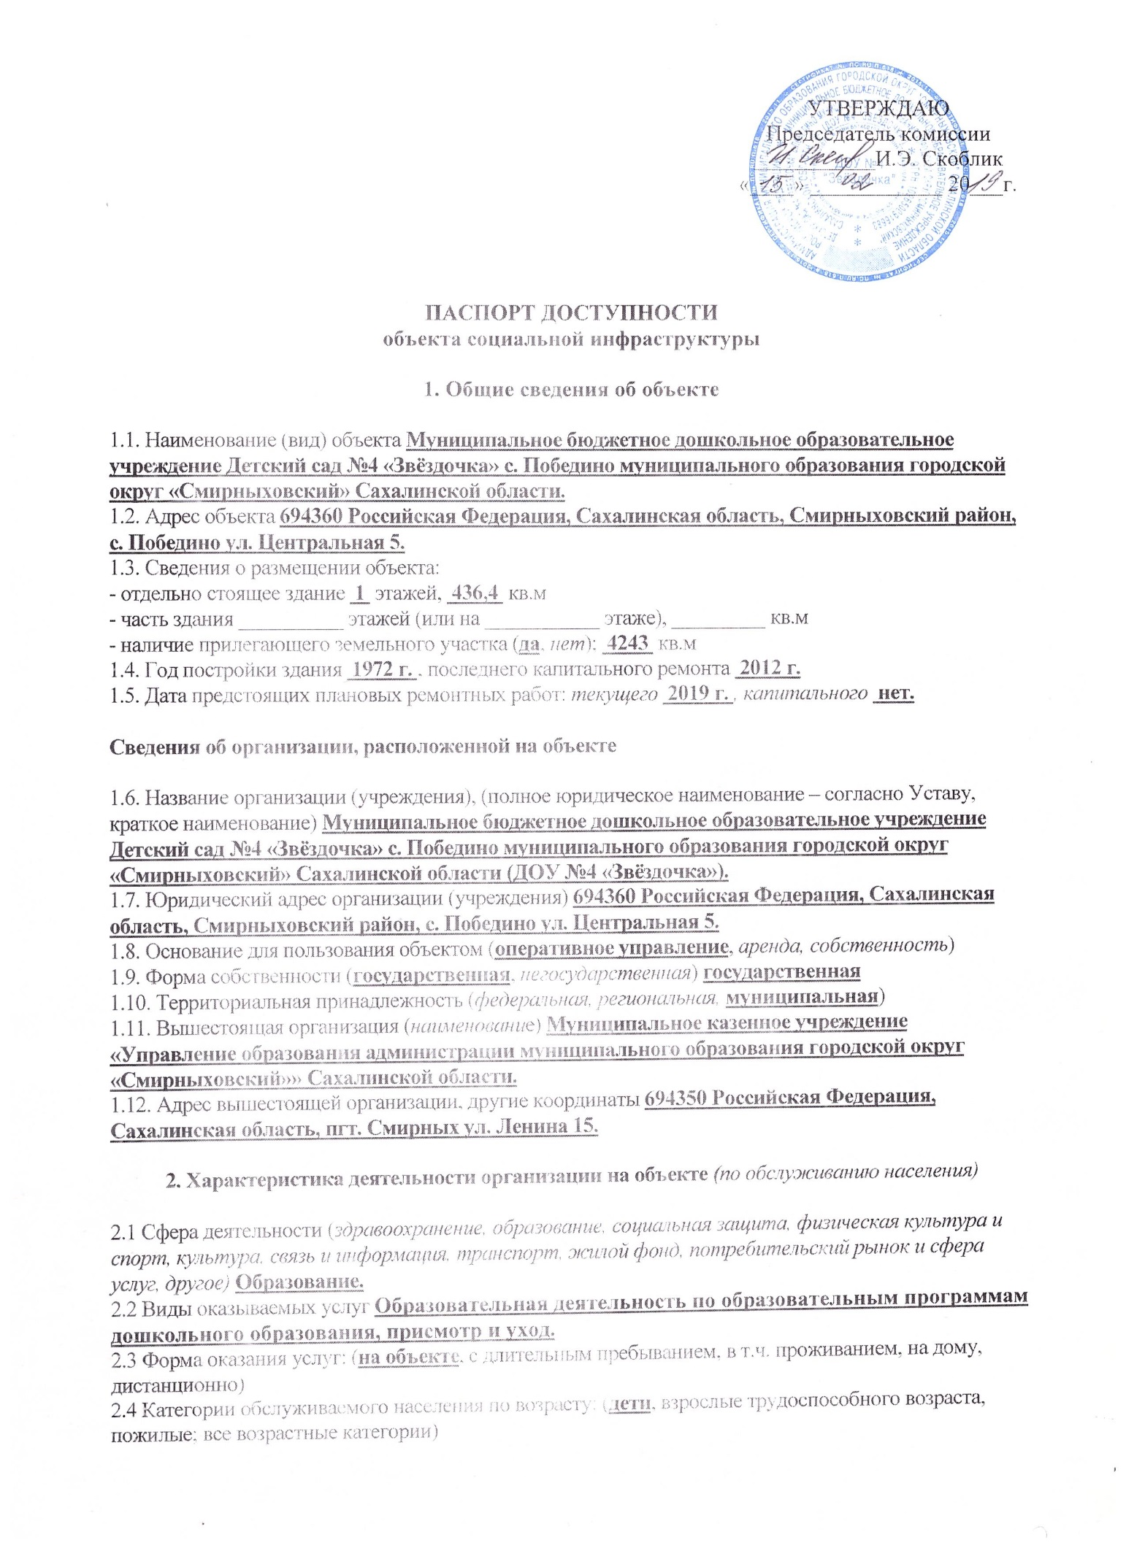

2.5 Категории обслуживаемых инвалидов: инвалиды, передвигающиеся на коляске, инвалиды с нарушениями опорно-двигательного аппарата; нарушениями зрения, нарушениями слуха, нарушениями умственного развития
2.6 Плановая мощность: посещаемость (количество обслуживаемых в день), вместимость, пропускная способность 40 человек.
2.7 Участие в исполнении ИПР инвалида, ребенка-инвалида (да, нет) нет .

3. Состояние доступности объекта

3.1 Путь следования к объекту пассажирским транспортом
(описать маршрут движения с использованием пассажирского транспорта)
Остановка ул. Первомайская, ул. Центральная.
наличие адаптированного пассажирского транспорта к объекту нет.

3.2 Путь к объекту от ближайшей остановки пассажирского транспорта:
3.2.1 расстояние до объекта от остановки транспорта 300 м
3.2.2 время движения (пешком) 10 мин
3.2.3 наличие выделенного от проезжей части пешеходного пути (да, нет),
3.2.4 Перекрестки: нерегулируемые; регулируемые, со звуковой сигнализацией, таймером; нет
3.2.5 Информация на пути следования к объекту: акустическая, тактильная, визуальная; нет
3.2.6 Перепады высоты на пути: есть, нет (описать ступени и бардюры.)
Их обустройство для инвалидов на коляске: да, нет ( перепады не обустроены.)

3.3 Организация доступности объекта для инвалидов – форма обслуживания*
№№  п/п | Категория инвалидов  (вид нарушения) | Вариант организации доступности объекта  (формы обслуживания)*
1. | Все категории инвалидов и МГН
 | в том числе инвалиды:
2 | передвигающиеся на креслах-колясках | ВНД
3 | с нарушениями опорно-двигательного аппарата | ДУ
4 | с нарушениями зрения | ВНД
5 | с нарушениями слуха | ДУ
6 | с нарушениями умственного развития | ДУ
* - указывается один из вариантов: «А», «Б», «ДУ», «ВНД»

3.4 Состояние доступности основных структурно-функциональных зон
№№  п \п | Основные структурно-функциональные зоны | Состояние доступности, в том числе для основных категорий инвалидов**
1 | Территория, прилегающая к зданию (участок) | ДЧ-И (К, О, Г, У)
2 | Вход (входы) в здание | ДЧ-И (О, Г, У)
3 | Путь (пути) движения внутри здания (в т.ч. пути эвакуации) | ДУ
4 | Зона целевого назначения здания (целевого посещения объекта) | ДЧ-И (О, Г, У)
5 | Санитарно-гигиенические помещения | ДЧ-И(Г,У)
6 | Система информации и связи (на всех зонах) | ВНД
7 | Пути движения к объекту (от остановки транспорта) | ДЧ-И(Г, У)
** Указывается: ДП-В - доступно полностью всем; ДП-И (К, О, С, Г, У) – доступно полностью избирательно (указать категории инвалидов); ДЧ-В - доступно частично всем; ДЧ-И (К, О, С, Г, У) – доступно частично избирательно (указать категории инвалидов); ДУ - доступно условно, ВНД – временно недоступно

3.5. Итоговое заключение о состоянии доступности объекта социальной инфраструктуры: Объект доступен условно для слепых, глухих, колясочников, по причине того, что система информации для слепых (слабовидящих), глухих (слабослышащих) отсутствует, для колясочников отсутствует пандус при входе в здание и помещения внутри учреждения не соответствую требованиям.

4. Управленческое решение
4.1. Рекомендации по адаптации основных структурных элементов объекта

№№  п \п | Основные структурно-функциональные зоны объекта | Рекомендации по адаптации объекта (вид работы)*
1 | Территория, прилегающая к зданию (участок) | Текущий ремонт
2 | Вход (входы) в здание | Текущий ремонт
3 | Путь (пути) движения внутри здания (в т.ч. пути эвакуации) | Текущий ремонт
4 | Зона целевого назначения здания (целевого посещения объекта) | Текущий ремонт
5 | Санитарно-гигиенические помещения | Капитальный ремонт
6 | Система информации на объекте (на всех зонах) | Текущий ремонт
7 | Пути движения к объекту (от остановки транспорта) | Капитальный ремонт
8 | Все зоны и участки | Текущий ремонт
*- указывается один из вариантов (видов работ): не нуждается; ремонт (текущий, капитальный); индивидуальное решение с ТСР; технические решения невозможны – организация альтернативной формы обслуживания

4.2. Период проведения работ – 2020 г. 2025 г.
в рамках исполнения Плана адаптации объекта социальной инфраструктуры к потребностям инвалидов и других маломобильных групп населения.
4.3 Ожидаемый результат (по состоянию доступности) после выполнения работ по адаптации _______________________________________________________________________________________
Оценка результата исполнения программы, плана (по состоянию доступности) ____________________
4.4. Для принятия решения требуется, не требуется (нужное подчеркнуть):
Согласование ____________________________________________________________________________
Имеется заключение уполномоченной организации о состоянии доступности объекта (наименование документа и выдавшей его организации, дата), прилагается ________________________________________________________________________________________
4.5. Информация размещена (обновлена) на Карте доступности Сахалинской области – 2019 год.
________________________________________________________________________________________
(наименование сайта, портала)
5. Особые отметки

Паспорт сформирован на основании:
1. Анкеты (информации об объекте) от 01.02.2019 г.
2. Акта обследования объекта: от 10.02.2019 г.
